ROTINA DO TRABALHO PEDAGÓGICO BERÇÁRIO II A -ATIVIDADES EM DOMICÍLIO – Professora substituta ELIZETE / Professora titular da sala LÍDIA
> Data: 06 a 10/07/2020.
Creche Municipal “Maria Silveira Mattos” – BERÇÁRIO II A

2ª Feira | 3ª Feira | 4ª Feira | 5ª Feira | 6ª Feira
- MÚSICA:” UM BARCO PEQUENININHO” (https://youtu.be/Nrhw3mwBUyw )  - OLHA O BARQUINHO!  MATERIAIS:  - FOLHA DE SULFITE.  - BACIA COM ÁGUA.  OBJETIVO E DESENVOLVIMENTO  ESTA ATIVIDADE DESENVOLVE COORDENAÇÃO MOTORA, PERCEPÇÃO VISUAL E SENSORIAL E IMAGINAÇAÃO.  FAÇA UM BARQUINHO DE PAPEL E ESTIMULE SUA CRIANÇA A ASSOPRÁ-LO QUANDO ESTIVER NA BACIA COM ÁGUA. APESAR DE SER UM BARQUINHO, UMA SUGESTÃO SERIA CANTAR COM ELA A MÚSICA “A CANOA VIROU”. DEIXE QUE SUA CRIANÇA BRINQUE, OUTRA SUGESTÃO SERIA DURANTE A BRINCADEIRA VOCÊ INVENTAR UMA HISTORINHA COM O BARQUINHO.  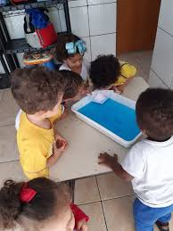 | - MÚSICA: “GOSTOSURAS NATURAIS” (https://youtu.be/s6hFi6aUBoQ )  - DOCE OU SALGADO??  MATERIAIS:  - ALIMENTOS QUE VOCÊ TENHA EM CASA, DOCES E SALGADOS: UMA SUGESTÃO SERIA FRUTAS PARA O DOCE E TAMBÉM APRESENTAR NOÇÕES DE AMARGO, PARA TRABALHAR O SALGADO. SUGESTÃO SERIA BISCOITO, BOLACHA DE SAL, ETC.  OBJETIVO E DESENVOLVIMENTO  ESTA ATIVIDADE TEM O OBJETIVO DESENVOLVER NOÇÕES NO PALADAR. NO DIA A DIA SABEMOS QUE VOCÊS PAIS ESTIMULAM ESSAS SENSAÇÕES, MAS AQUI A PROPOSTA É QUE COLOQUE COMO UMA BRINCADEIRA PARA A CRIANÇA, COMO “ABRE A BOCA E FECHE OS OLHOS”  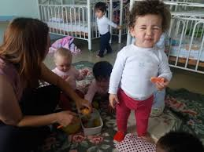  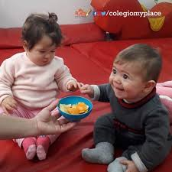 | - MÚSICA: “OLHA A ÁGUA” (https://youtu.be/m67D0BZxocY )  - PINTURA MÁGICA COM ÁGUA  MATERIAIS:  - POTINHO COM ÁGUA E PINCEL  - PAREDE OU CHÃO ONDE PEGUE SOL  DESENVOLVIMENTO E OBJETIVO:  ESTA ATIVIDADE ESTIMULA COORDENAÇÃO MOTORA, CRIATIVIDADE E SURPRESA.  ELA É BEM SIMPLES, BASTA COLOCAR SUA CRIANÇA DE FRENTE A UMA PAREDE COM SOL, OU CHÃO.  INCENTIVE-A A PASSAR O PINCEL COM ÁGUA NA PAREDE OU CHÃO, ELA PERCEBERÁ QUE LOGO A ÁGUA SOME E O DIVERTIDO É VER ESSE PROCESSO E RECOMEÇAR.  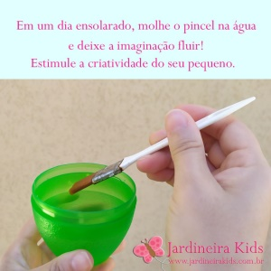 | - LEITURA PELA PROFESSORA ELIZETE: “O SANDUÍCHE DA MARICOTA” ” vídeo postado hoje no grupo.  - DEBAIXO DO MEU PEZINHO!!  MATERIAIS:  - VASILHA  - GRÃOS COMO FEIJÃO E ARROZ CRUS  - MACARRÃO CRU  OBJETIVO E DESENVOLVIMENTO  ESTA ATIVIDADE TEM O OBJETIVO DE DESENVOLVER A PARTE SENSÓRIA MOTORA, MAS AGORA TRAVÉS DOS PEZINHOS.  COLOQUE OS GRÃOS EM UMA VASILHA E INCENTIVE SUA CRIANÇA A COLOCAR OS PEZINHOS PARA SENTIR OS DIFERENTES TIPOS DE SENSAÇÕES, VOCÊ PODE COLOCAR UM TIPO DE GRÃO POR VEZ, TAMBÉM PODERÁ ACRESCENTAR ALGO MACIO, SE TIVER, COMO ALGODÃO OU PLUMAS.  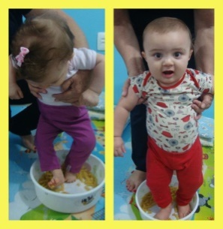 | - MÚSICAS E CANÇÕES PARA CRIANÇAS (https://youtu.be/adXoRKFymwY )  - SEXTA FEIRA DA BAGUNÇA !!!  MATERIAS:  - BRINQUEDOS DE SUA PRÓPRIA CRIANÇA  OBJETIVO E DESENVOLVIMENTO  ASSIM COMO NA ESCOLA TINHAMOS MOMENTOS PARA EXPLORAR OS BRINQUEDOS LIVREMENTE, A PROPOSTA HOJE É FAZER ISSO EM CASA COM SUA CRIANÇA, DEIXANDO QUE EXPLORE OS PRÓPRIOS BRINQUEDOS. O OBJETIVO DA ATIVIDADE É DESENVOLVER A IMAGINAÇÃO ATRAVÉS DA EXPLORAÇÃO LIVRE DOS BRINQUEDOS.  